Обзор существующих программных средств

Одной из самых популярных платформ, которая используется для прогнозирования результатов футбольных матчей на основе алгоритмов нейронной сети, является xGscore (<https://xgscore.ru/)>. На рисунке 1 представлена главная страница платформы xGscore.

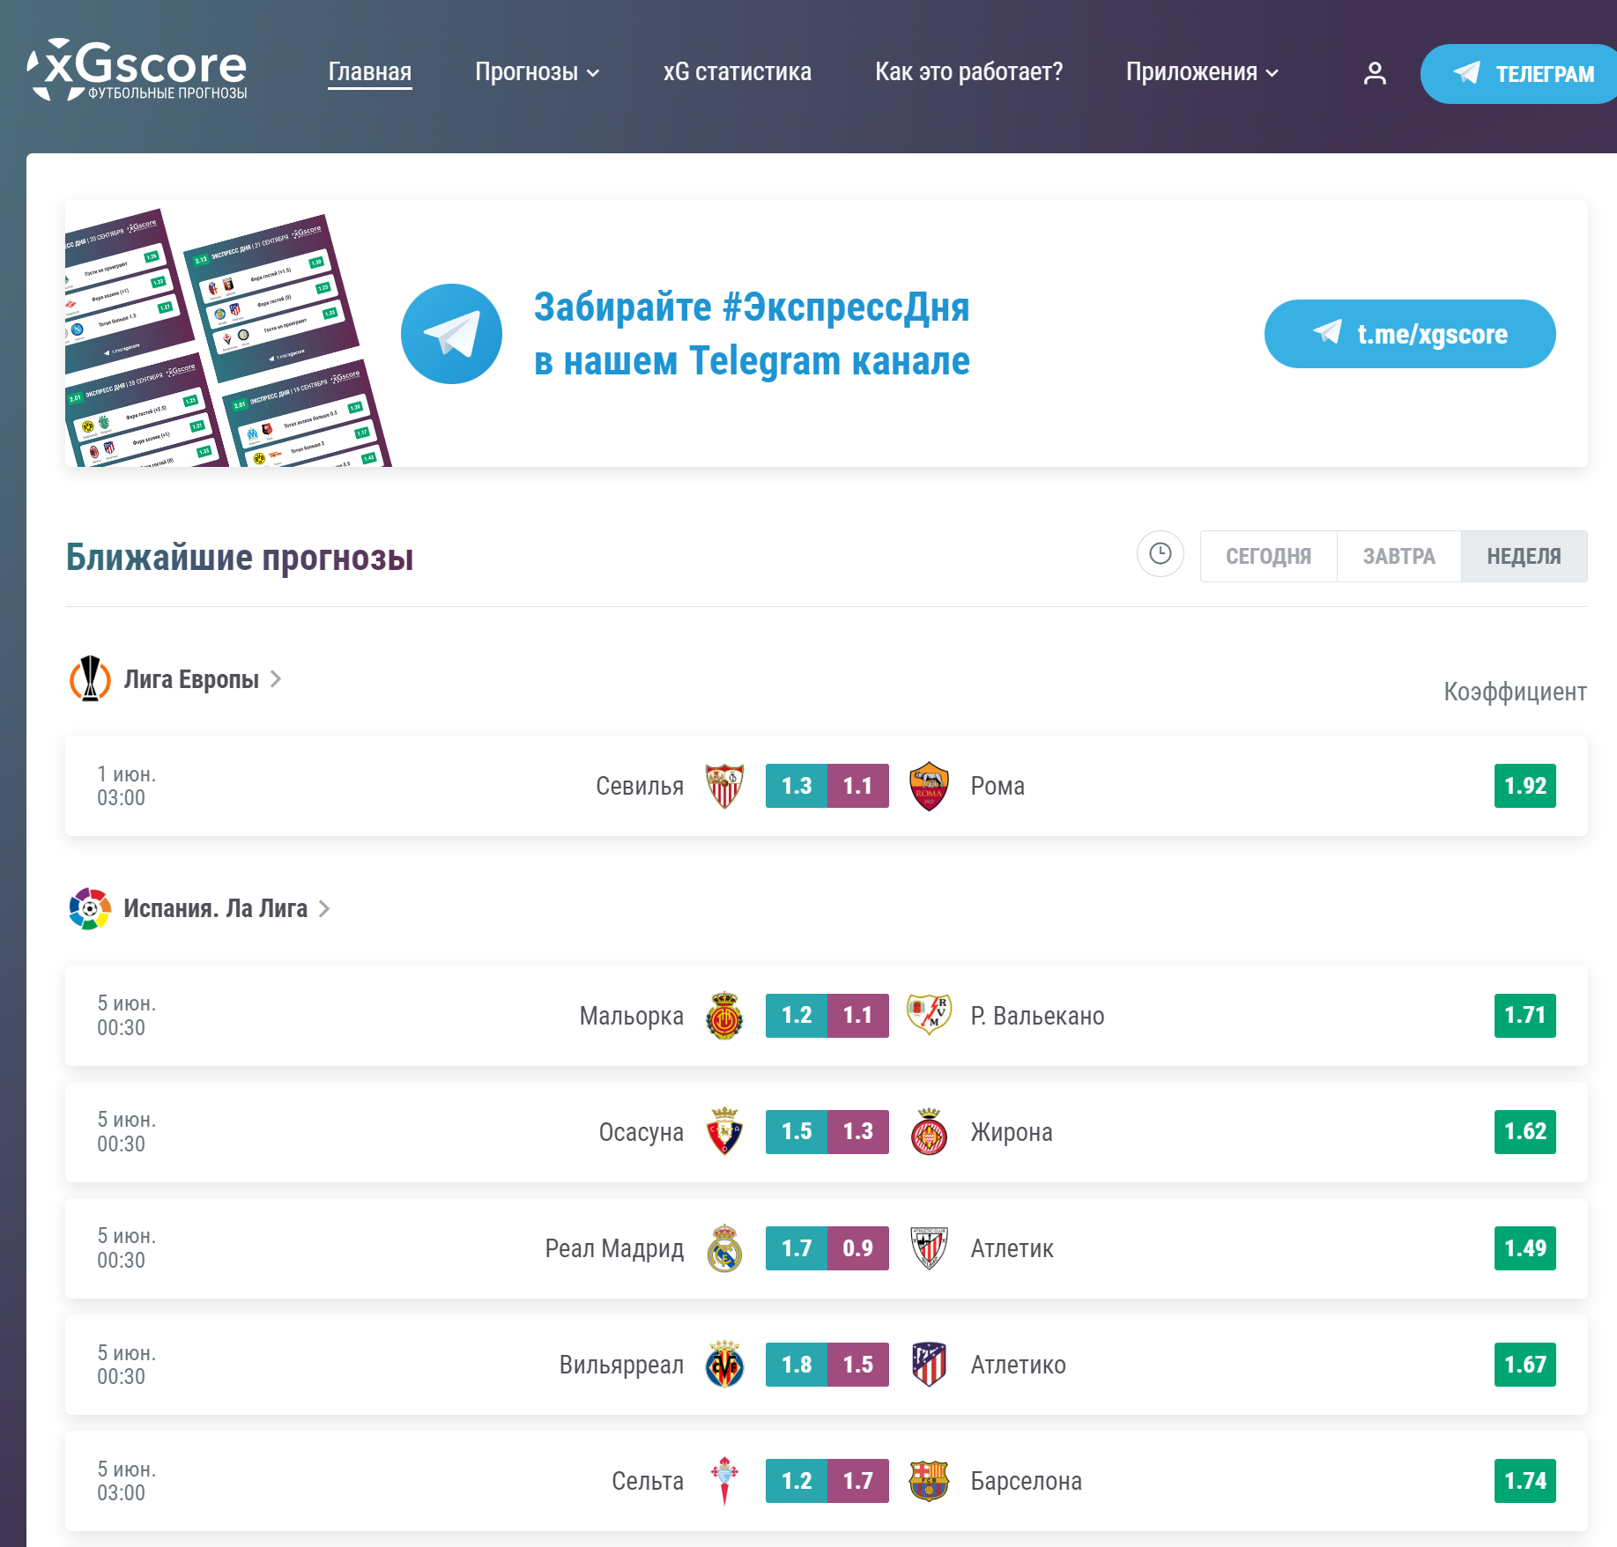

Рисунок 1 – Главная страницы платформы xGscore

Основным фокусом модели прогнозирования xGscore является определение веса каждого прошедшего матча для расчета ожидаемого количества голов. Алгоритм учитывает различные факторы, включая голы и ожидаемые голы (xG), дату матча, место проведения (домашнее или выездное), силу соперника и уровень турнира. Путем суммирования показателей всех матчей формируются данные о забитых и пропущенных голах для хозяев и гостей. Объединение этих показателей позволяет определить ожидаемый счет матча.

Прогнозы на платформе xGscore предоставляются для топ-7 чемпионатов (Англия, Испания, Италия, Германия, Франция, Португалия и Нидерланды), а также для двух главных еврокубков (Лига чемпионов и Лига Европы). Важно отметить, что система не предоставляет прогнозы для Чемпионата России и вероятность включения его в платформу невысока, так как она была разработана украинскими разработчиками.

Исходя из вышесказанного, принято решение разработать систему, сосредоточенную на прогнозировании результатов футбольных матчей для Чемпионата России, а также для Чемпионата Англии (это позволит сравнить результаты прогнозирования, полученные от данной модели, с прогнозами, предоставляемыми платформой xGscore).